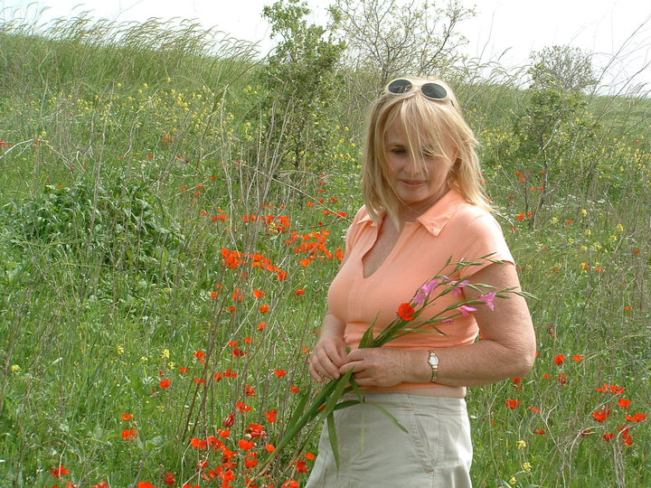
עדה אהובת לבנו / יגאל וילפנד
דברים בהלוויה
שלא ייגמר לעולם הלילה הזה, שלא יעלה בוקר, עדה,
לא לדעת, לא להשלים עם האמת הנוראה הזאת שאת...
לעצור את הרגע, נשוחח, תחייכי את החיוך הטוב שלך.
מצלצלים טלפונים, מיילים, הרשת גועשת מכל קצוות הארץ, חברייך וחברותייך, כל אוהבייך המומים. מסרבים להאמין...
זה לא נכון, זה כל כך לא צודק, עדה.
בשיחות הנפש שלנו, שהיינו עושים מעת לעת, היינו מדברים על הכול. לפני כמה חודשים אמרת לי, לאחר שחזרת מביקור אחרון אצל הילדים והנכדים בניו יורק ובקנדה - אני לגיל שבעים לא אגיע... עניתי לך: תסתמי! לא התרשמת והמשכת: כל הילדים והנכדים מסודרים, השגתי כמעט את כל מה שרציתי, עכשיו אני רוצה לנוח ולעשות רק מה שאני רוצה... אבל לא הניחו לך ואת לא הנחת לעצמך.
איך אפשר בלעדייך, בלי האהבה שלך, בלי יכולותייך המיוחדות להבין את הגוף והנפש, כי אין דבר שאת לא יכולה לעזור בו, לא הפסקת ללמוד, לחדש, לחפש פתרונות חדשים.
במשפחה שלנו את היית הבת הצעירה, האהובה מכול. שנינו הערצנו את אחינו הבכור נועם, הבן הבכור של עין השופט, שלמד והתחנך בשריד, והיה לנו דגם לחיקוי, כמו אבא יוסף, שקוראים לו יוסל, וכמו אימא-בלה, בה טיפלת כל כך מסור ויפה בשנותיה האחרונות, והיית לה גם הסמכות הרפואית.
במוסד ובקבוצת "שקמה" היית מלכה - אהבות ראשונות, מצטיינת בכל, מנגנת על כינור בתזמורת בני הקיבוצים ואחר כך בהרכבים שונים בעין השופט, אמנית בציור, בגרפיקה, בצורפות.
אהבתך ליואב, שהנצה ופרחה בגיל הנעורים, וצמחה וגדלה עם הולדת הילדים: ליאור, הילה, שגיא ולליב - שמות של אור ונהרה כמוהם/ן. יחד הייתם משפחה נפלאה, העתיד היה פתוח לכול, עד היום הנורא ההוא - 14 לאוגוסט 1987, עת נדם ליבו הטוב של יואב באחת. כאב וגעגוע שלא תמו לעולם. ועם זאת מקור של כוח ואמונה להמשך. ואת היית להם אם ואב. מן הכאב יצרת עולם חדש של לימוד וחקר, של עזרה ונתינה במדיסין בת"א, בסין, בקליניקה שלך בהרצלייה פיתוח ובדליה. עולם של גידול הילדים עד היותם לאנשים נהדרים, בעלי משפחות וילדים משלהם.
ליאור ורייצל, יניב וגלית, שגיא גני וקאי, לליב ושי, ליהיא, אלה, שירה, הילה, דודי, עופר ואייל, נירה השכנה והקשורה בכל. כל חברותייך הנפלאות שסעדו אותך בשבועיים האחרונים... ראינו אתכם ואת עדה שלנו במאבק על החיים עד הנשימה האחרונה, יופי אנושי של טוהר וזוך, שאין מילים לתארו.
עדה אהובה שלנו, מסרי את אהבתנו וגעגועינו ליואב שלנו, לאבא ואימא ולכל אהובינו, שאת מאמינה שתפגשי. אנחנו כאן על פני האדמה נמשיך להתגעגע ולזכור אותך באהבה גדולה.
בטרם נפרד אשיר לך את אחד משירי הערש שאהבנו בילדותינו בלינה המשותפת:
נומי, נומי ילדתי / נומי, נומי, נים.../ נומי, נומי, עדלה שלנו / נומי, נומי, נים / אבא הלך לעבודה / הלך, הלך, אבא / ישוב עם צאת הלבנה / יביא לך ענבים / נומי, נומי עדה שלי / נומי, נומי, נים / נומי, נומי, חמדת ליבי / נומי, נומי, נים..

* משפחות וילפנד בעין השופט, הזורע, עכו, ירושלים, סיאטל, משפחות אליאס בדליה ונתניה, משפחות
ערמוני במלכיה, משפחת קינן בבית חשמונאי.

